Отчет по лабораторной работе №1

Установка и конфигурация операционной системы на виртуальную машину

Голова Варвара Алексеевна, НФИбд-03-18

2021, 18 September

Содержание

# Цель работы

Приобретение практических навыков установки операционной системы на виртуальную машину, настройки минимально необходимых для дальнейшей работы сервисов.

# Выполнение работы

## Создание виртуальной машины

Ввела имя машины - Centos, выбрала тип ОС - Linux.

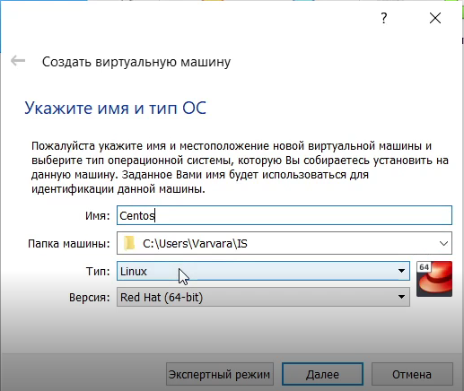

Figure 1: Создание машины, часть 1

Выбрала объем оперативной памяти - 1024 МБ.

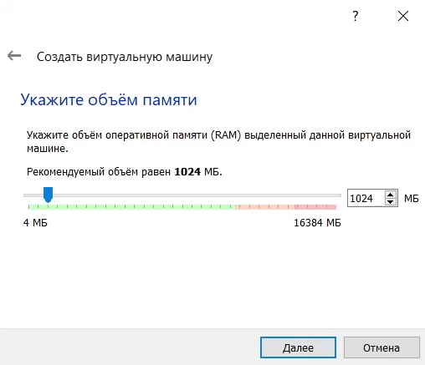

Figure 2: Создание машины, часть 2

Выбрала создание нового виртуального жесткого диска.

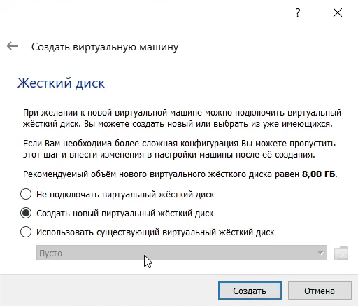

Figure 3: Создание машины, часть 3

Указала тип файла - VDI.

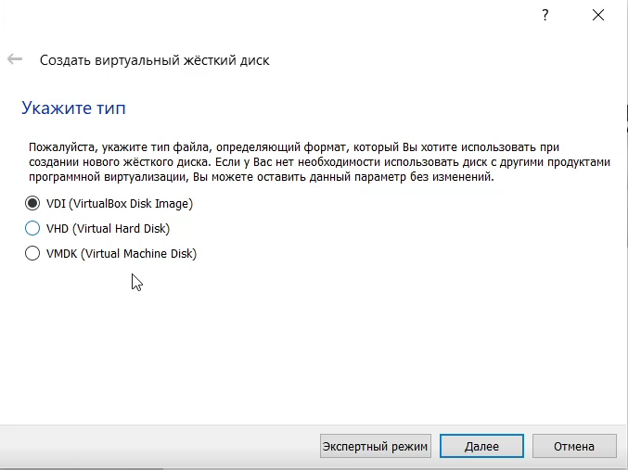

Figure 4: Создание машины, часть 4

Указала формат хранения - динамический виртуальный жесткий диск.

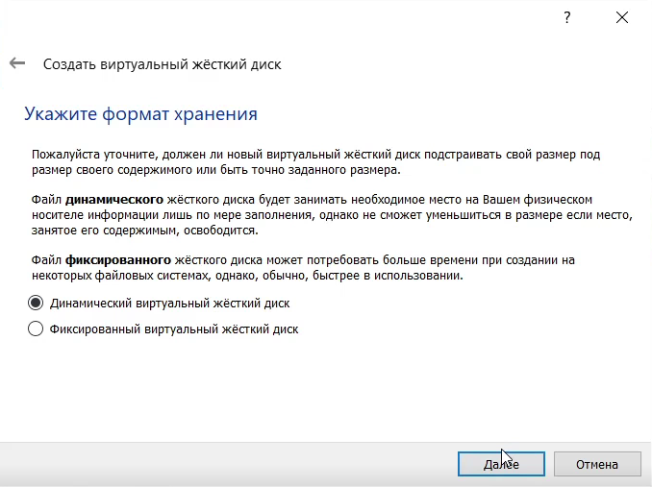

Figure 5: Создание машины, часть 5

Указала размер виртуального жесткого диска - 40 ГБ.

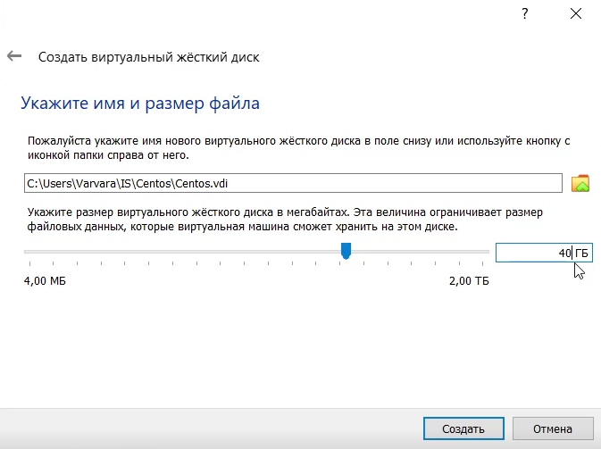

Figure 6: Создание машины, часть 6

## CentOS

Таким образом, я создала виртуальную машину CentOS.

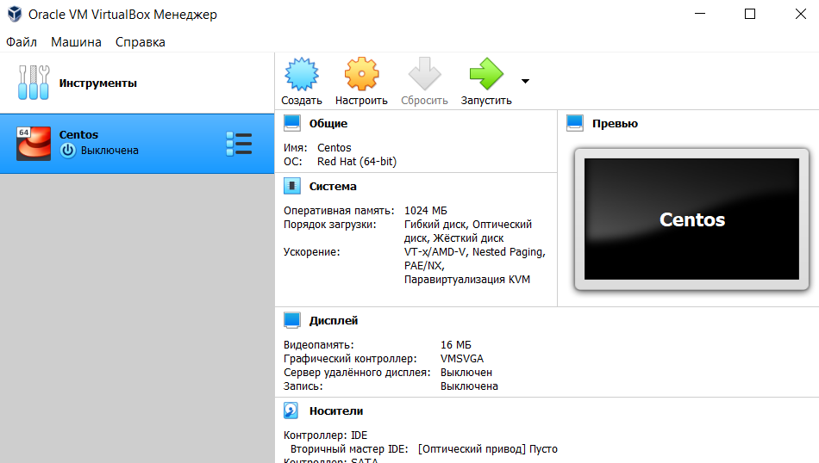

Figure 7: CentOS

Выбрала образ оптического диска.

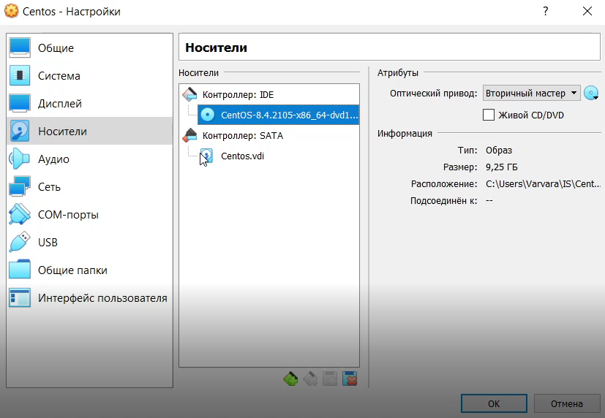

Figure 8: Диск

Запустила виртуальную машину Centos И запустила установку.

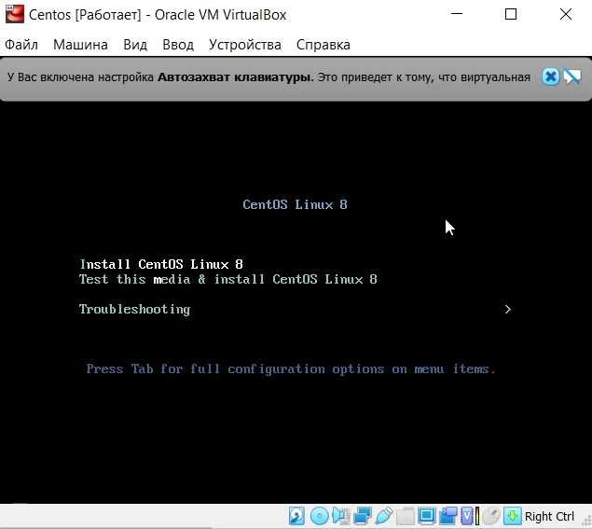

Figure 9: Запуск

## Установка языка

Установила русский язык.

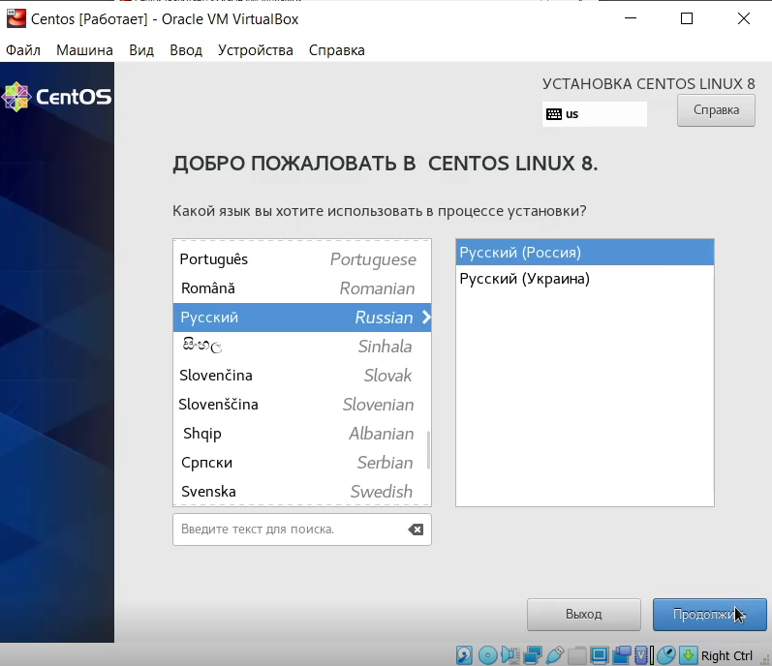

Figure 10: Язык

## Обзор установки

Перешла в окно обзора установки, где проверила язык расскладки клавиатуры - английский и русский, инсталляционный источник - локальный носитель.

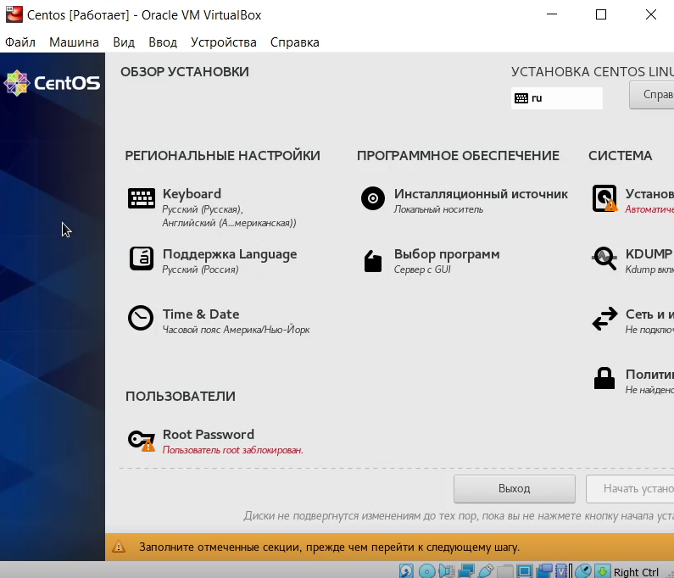

Figure 11: Обзор

## Установка даты и время

Установила дату - 18.09.2021, установила время - московское.

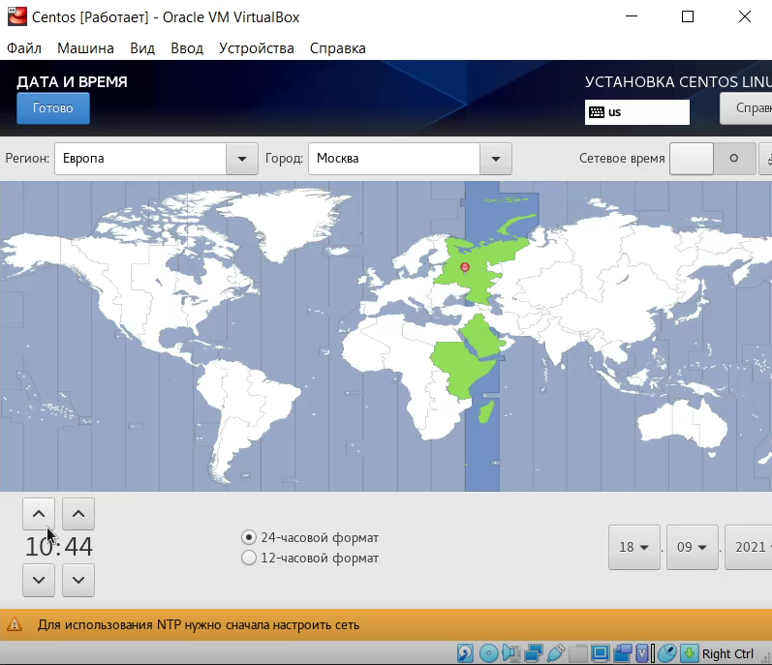

Figure 12: Дата и время

## Сеть и имя узла

Подключилась к сети и указала имя узла - vagolova.localdomain.

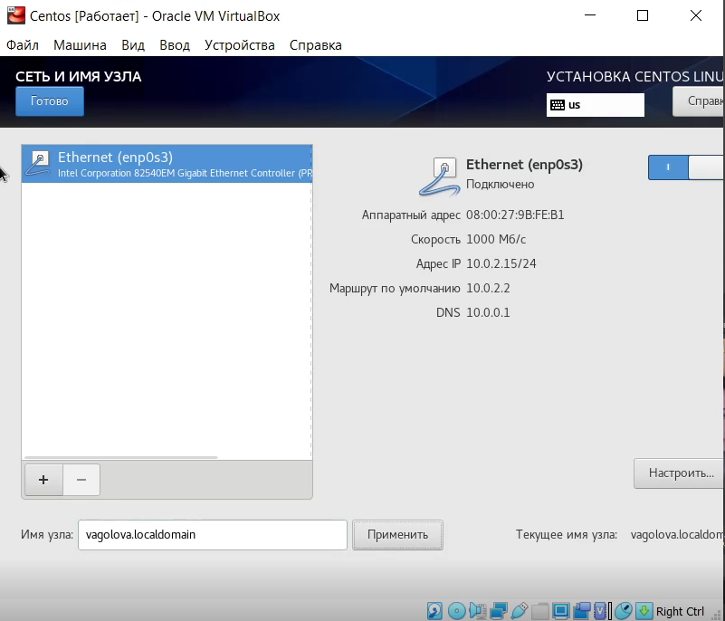

Figure 13: Сеть и имя узла

## Установка пароля root

Придумала и установила пароль root.

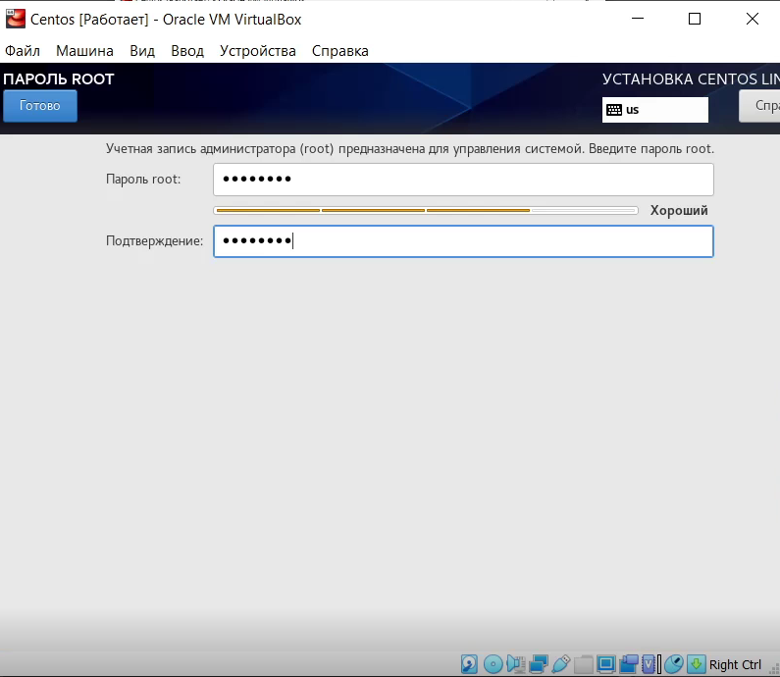

Figure 14: Пароль root

## Создание пользователя

Создала пользователя, имя которого соответствует моему имени, сделала этого пользователя администратором и установила пароль.

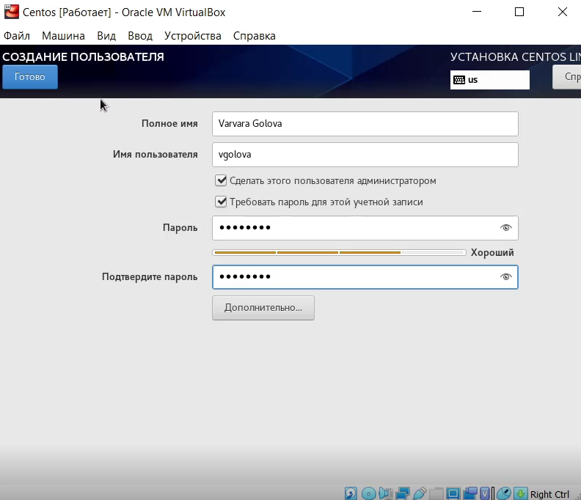

Figure 15: Создание пользователя

## Завершение установки

Завершила установку.

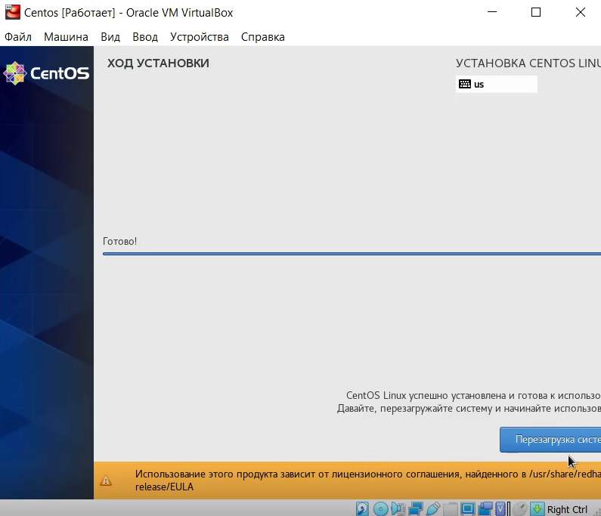

Figure 16: Установка

## Виртуальная машина

Подключилась к виртуальной машине, вошла в систему под своей учетной записью.

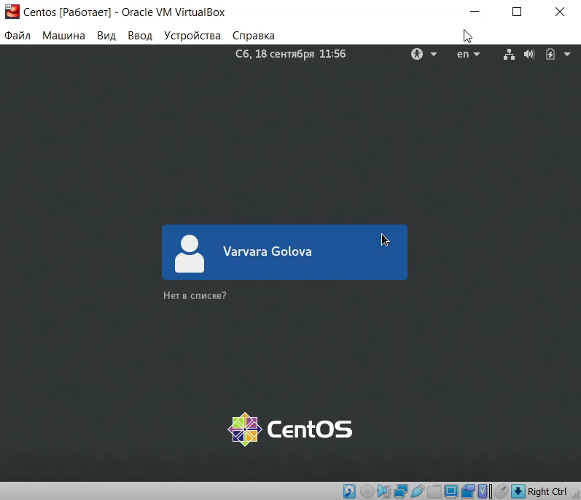

Figure 17: Виртуальная машина

С помощью команды yum update обновила системные файлы.

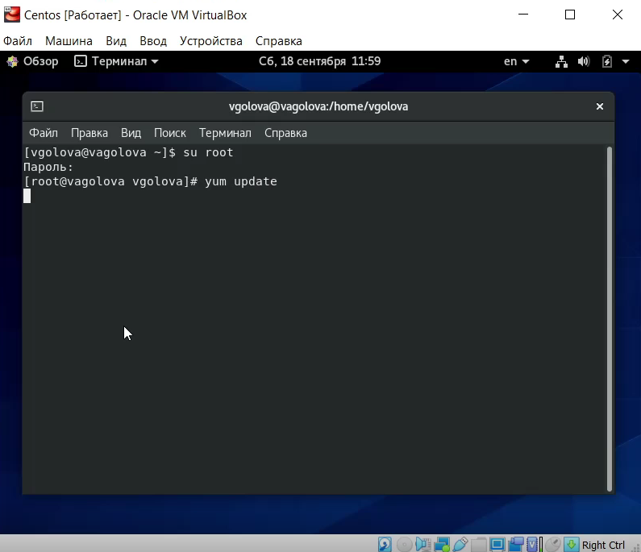

Figure 18: Обновление

Установила программу mc.

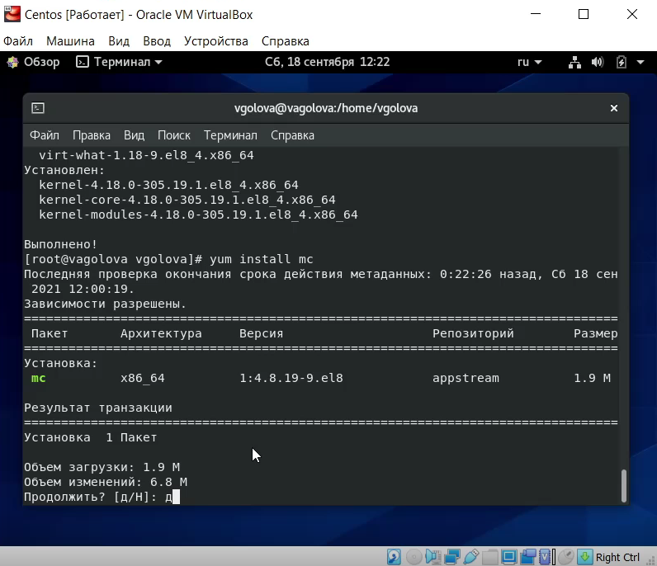

Figure 19: mc

# Выводы

Я приобрела практические навыки установки операционной системы на виртуальную машину и настройки минимально необходимых для дальнейшей работы сервисов.